引入arcgis的map：
新建一个项目之后：
再app.vue文件中写入代码，先导入模块：
import Map from "@arcgis/core/Map.js";
import FeatureLayer from "@arcgis/core/layers/FeatureLayer.js";
import MapView from "@arcgis/core/views/MapView.js";
（再官网示例里ctrl+右击可以查看怎么写成import 形式的导入）
写入js对应的代码：
onMounted(()=>{
const map = new Map({
basemap: "hybrid"
});
const view = new MapView({
container: "viewDiv",
map: map,

extent: {
// autocasts as new Extent()
xmin: -9177811,
ymin: 4247000,
xmax: -9176791,
ymax: 4247784,
spatialReference: 102100
}
});
const featureLayer = new FeatureLayer({
url: "https://services.arcgis.com/V6ZHFr6zdgNZuVG0/arcgis/rest/services/Landscape_Trees/FeatureServer/0"
});
map.add(featureLayer);
})
然后写一个组件渲染：
<div id="viewDiv"></div>

html,
body,
#viewDiv {
padding: 0;
margin: 0;
height: 100vh;
width: 100vw;
}
之前样式： height: 100%;
width: 100%;
这样会导致div的宽度和高度是0x0，图层就会显示不出来，把数字设置成vh,和wh即可

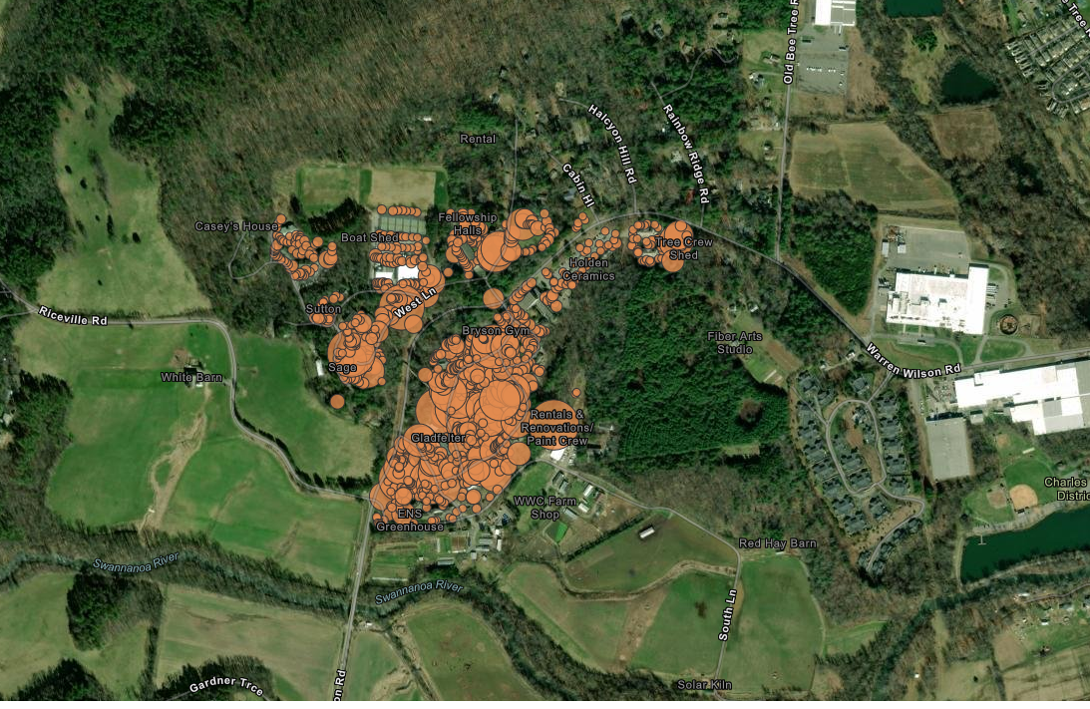

控制台输出：
Resizing FBO attachment size 608x403046 to device limit 16384，页面的地图一直快刷新的话，应该是范围小了，把viewDiv的样式修改成：
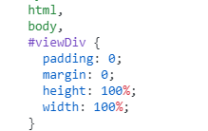 改成：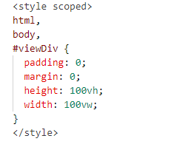

显示找不到not found viewDiv,是因为没有这个viewDiv节点，具体的修改是，把js代码放到钩子函数中去，onMounted(() => {})

